Tarte au yaourt et framboises
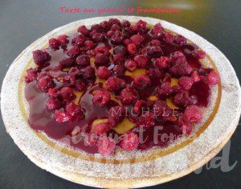 Pour 6 Croquants-Gourmands
- 50 g de beurre
- 200 g de sucre en poudre
- 1 càc de poudre de vanille
- 3 œufs
- 4 yaourts nature (500 g maison pour moi)
- 100 g de farine
- 1 càc de levure chimique
- sucre glace - framboises - coulis de framboise
1 moule à tarte de 32 cm de Ø tapissé de papier cuisson ou beurré et fariné
Préchauffage du four à 180°C
Faire fondre le beurre sans le laisser trop chauffer. Laisser tiédir.
Travailler au fouet les œufs avec le sucre et la vanille pour obtenir un mélange bien mousseux.
Ajouter la farine, la levure, les yaourts et le beurre tiède.
Bien mélanger au fouet.
Verser dans le moule et enfourner pour 30 minutes.
Démouler et retourner sur un plat à tarte.
Laisser refroidir puis réserver au réfrigérateur.
Au moment de servir saupoudrer de sucre glace et décorer de framboises et de coulis de framboise.

